Федеральное государственное образовательное бюджетное

учреждение высшего образования

**«Финансовый университет при Правительстве Российской Федерации»**

**(Финансовый университет)**

Колледж информатики и программирования

**ОТЧЁТ**

**По лабораторной работе №14**

Дисциплина/Профессиональный модуль: Инфокоммуникационные системы и сети

Выполнила: студентка групп 3ПКС-220 Пелипенко В.Б.

Преподаватель

Сибирев И.В.

Оценка за работу :_______

**Москва – 2023г.**

**Практическая работа № 14**

**Цель работы:** изучить возможности git, пройти тест на gitlearn.

**Ход работы:**

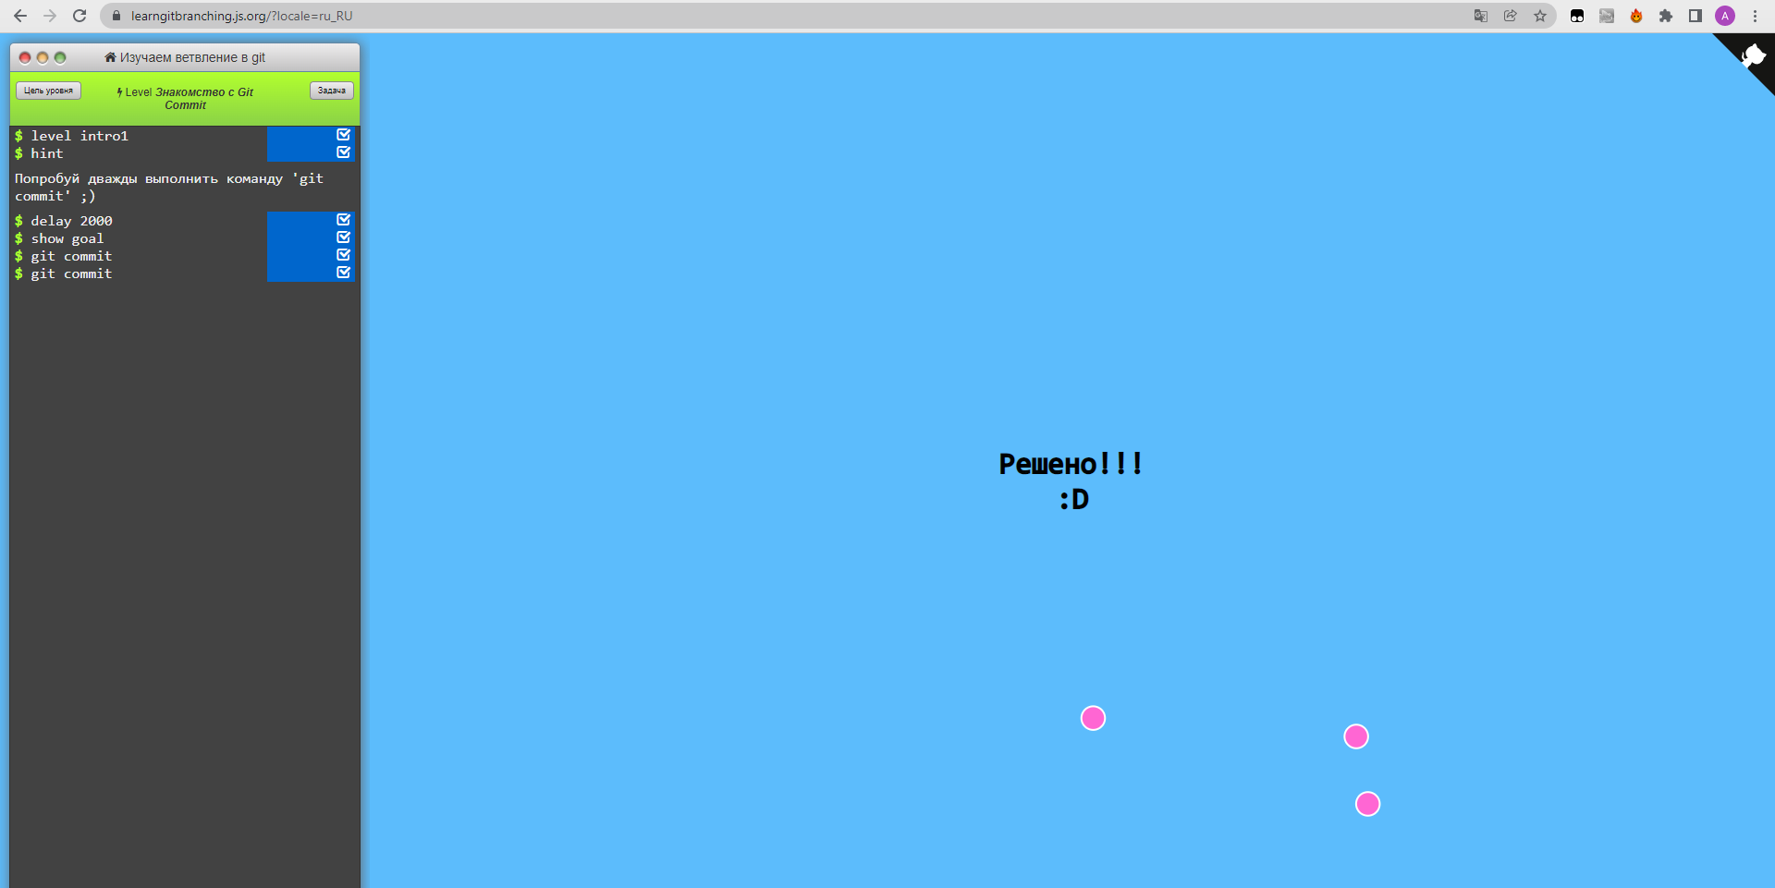

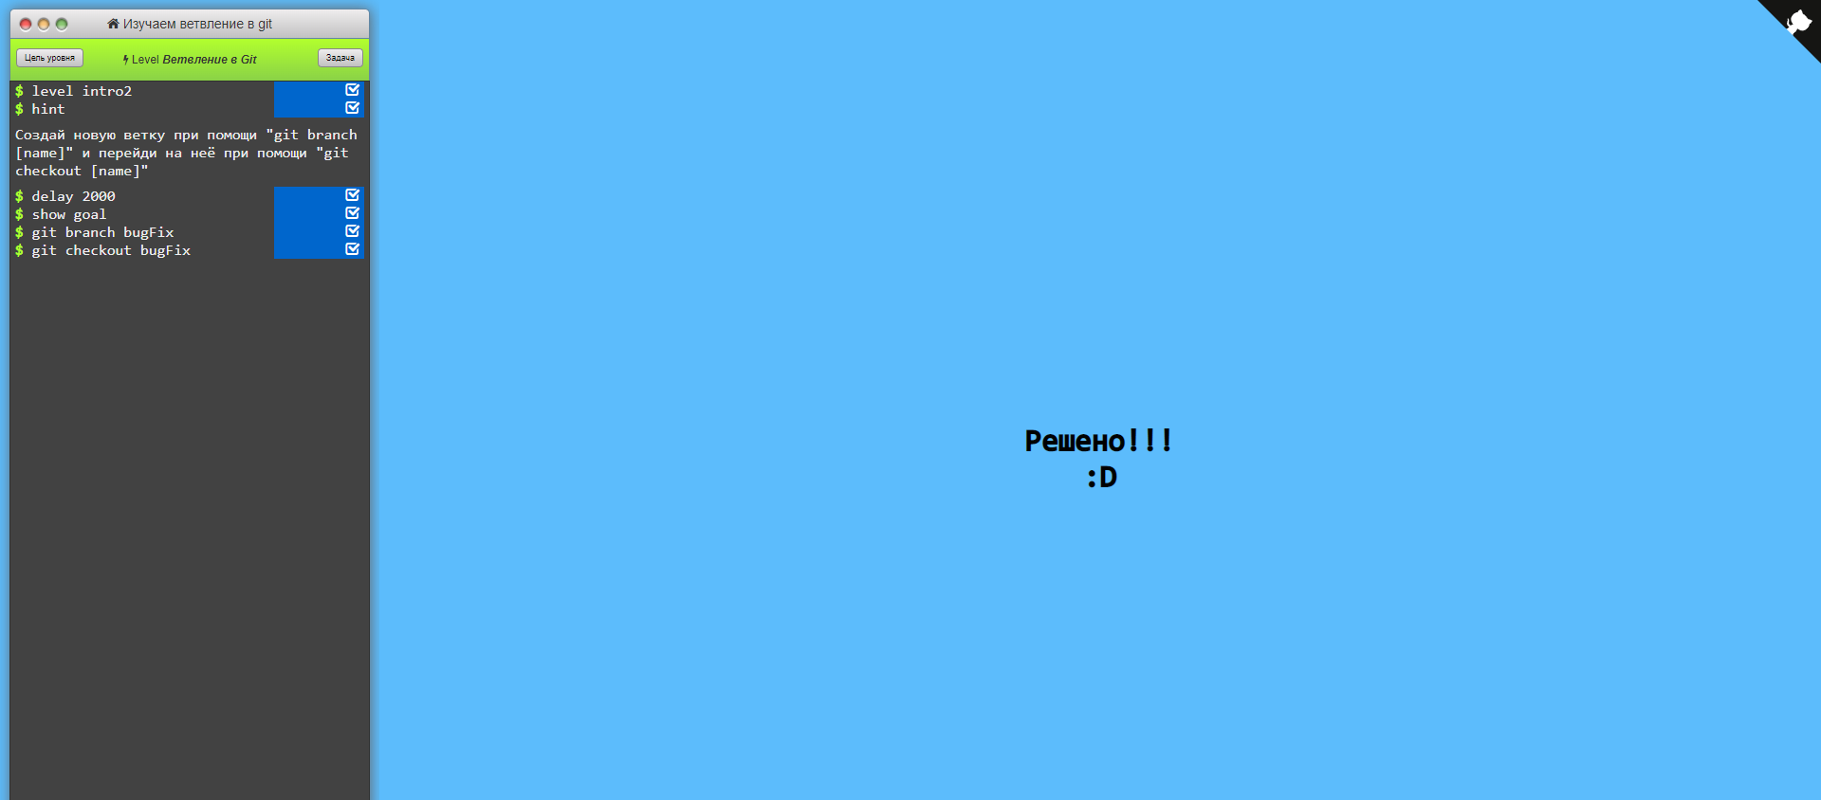

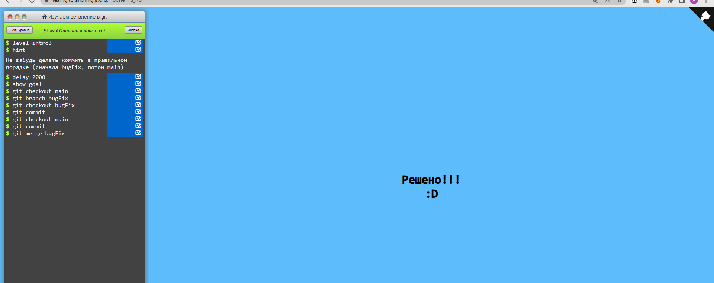

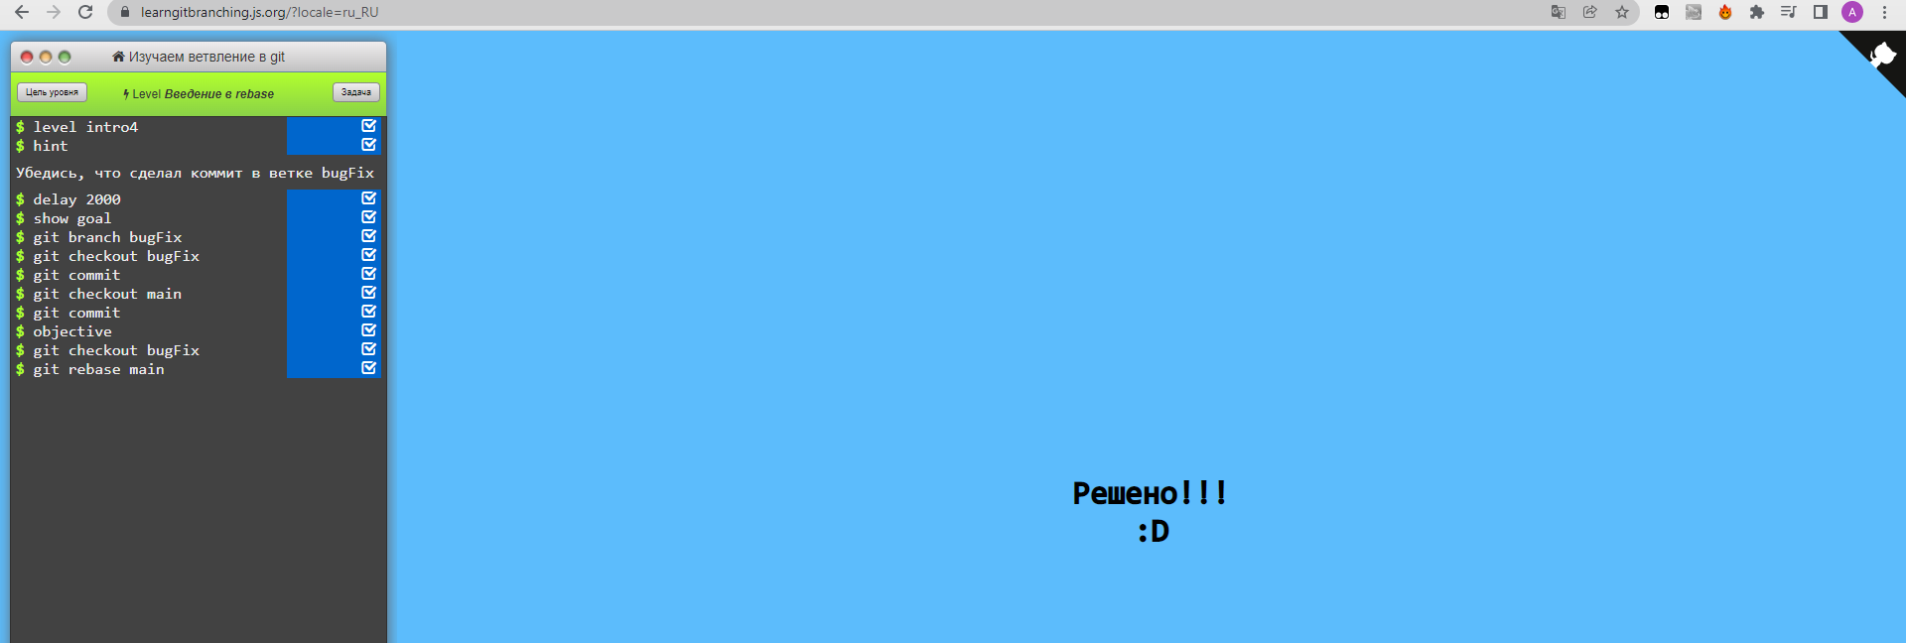

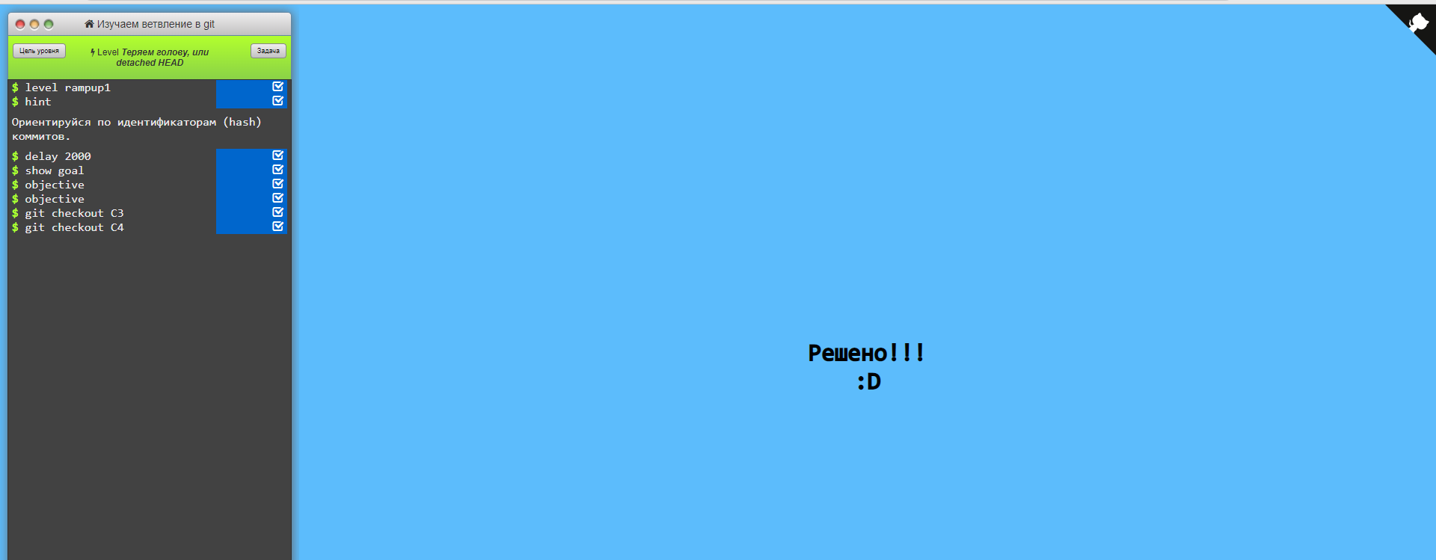

**Вывод:** я выполнила практическую работу и изучила возможности git, прошла тест на gitlearn.